Домашнее задание от 14.12.23.
Для групп В, Г.
21.12. - диктант по нотам 1 и 2 октав, на 10 тактов.
- Повторять:
Музыкальный звук - это звук, который можно сыграть на музыкальном инструменте или спеть голосом.
Октава - это расстояние от одной ноты "до" до следующей ноты "до".
Длительность - это продолжительность звучания ноты.
Ритм - это чередование длительностей.
Метр - это ровные шаги.
- Нотный диктант.
Готовиться к нотному диктанту по нотам первой и второй октавы. Играть вместе в игру "Вопрос-Ответ" с нотами. Задаëте вопрос с ноткой, ребëнок должен устно ответить еë местоположение на нотном стане.
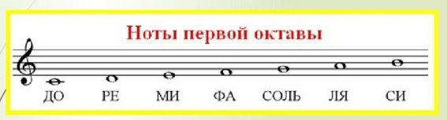
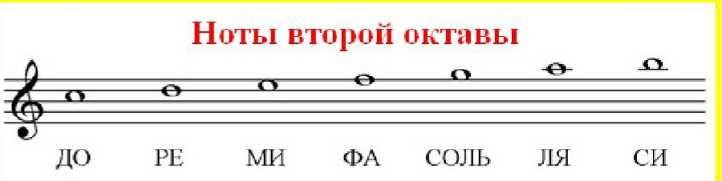
- Прописи.
Пропишите ещë по одной строчке нотного стана длительности четверти МЕЖДУ линеечек:
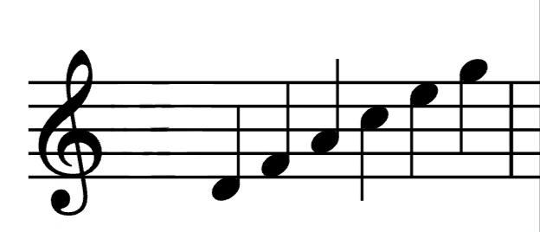
3. Баева, Зебряк "Сольфеджио 1-2 кл."
"Как под горкой"
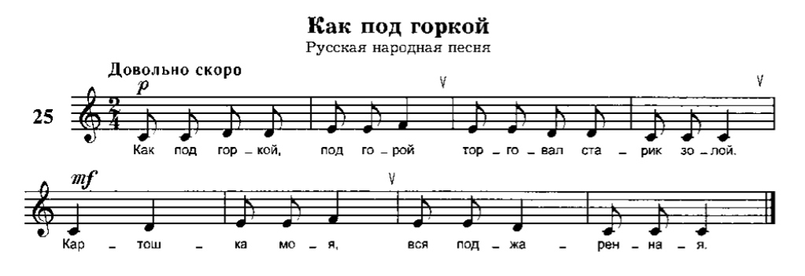
- читать ритм с ладошками + шагать метр;
- читать ноты в ритме с ладошками + шагать метр.

